UNIVERSIDAD DE MANIZALES
Facultad de Ciencias e Ingeniería
Programa de Ingeniería de Sistemas

Análisis de Controles de Seguridad en el Ciclo de Vida del Desarrollo de Software (SDLC) para una Tienda Virtual

Presentado por:
German Yesid Parada Quimbayo

Presentado a:
JOSE UBALDO CARVAJA
Asignatura:
Seguridad en Desarrollo de Software

Manizales, Caldas
2026

Introducción
La seguridad en el desarrollo de software es un aspecto esencial para proteger la información y garantizar el correcto funcionamiento de las aplicaciones. Implementar controles de seguridad desde las primeras etapas del ciclo de vida del desarrollo de software (SDLC) permite prevenir vulnerabilidades, reducir riesgos y asegurar la confidencialidad, integridad y disponibilidad de la información.
En este documento se presenta el análisis de una tienda virtual, identificando sus principales activos, los riesgos de seguridad y los controles que pueden implementarse en las diferentes fases del SDLC para contribuir al desarrollo de una aplicación más segura.

1. Descripción de la aplicación seleccionada
La aplicación seleccionada corresponde a una tienda virtual, una plataforma web que permite a los usuarios consultar un catálogo de productos, registrarse, iniciar sesión, agregar artículos al carrito de compras y realizar pedidos de forma electrónica. Además, cuenta con un módulo administrativo desde el cual se gestionan los productos, el inventario, los pedidos y la información de los clientes.
El objetivo principal de esta aplicación es facilitar el proceso de compra en línea de manera eficiente y Segura, ofreciendo disponibilidad del servicio y protección de la información de los usuarios.

2. Identificación de los activos principals
Los activos son los recursos más importantes que deben protegerse para garantizar el funcionamiento y la seguridad de la aplicación.
Activo | Descripción
Base de datos | Almacena información de usuarios, productos y pedidos.
Información de clientes | Datos personales como nombre, correo y dirección.
Credenciales de acceso | Usuarios y contraseñas para ingresar a la Plataforma.
Servidor de la aplicación | Ejecuta la lógica del Sistema y procesa las solicitudes de los usuarios.
Panel administrativo | Permite administrar la tienda, los productos y los pedidos.

3. Diagrama simple de la arquitectura identificada
TIENDA VIRTUAL
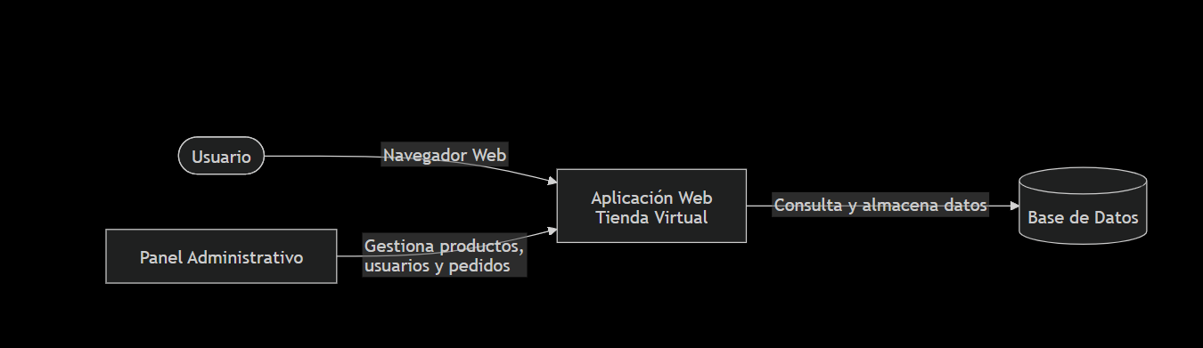

Descripción del diagrama

El usuario accede a la tienda virtual mediante un navegador web. La aplicación procesa las solicitudes y consulta la base de datos para almacenar o recuperar información relacionada con usuarios, productos y pedidos. El administrador utiliza el panel administrativo para gestionar el funcionamiento de la tienda.

4. Principales riesgos de seguridad identificados
Durante el funcionamiento de la tienda virtual pueden presentarse diferentes riesgos que comprometan la seguridad de la información.

Riesgo | Descripción
Acceso no autorizado | Usuarios sin permisos pueden acceder a información restringida del sistema.
Robo de credenciales | Un atacante obtiene usuarios y contraseñas mediante diferentes técnicas.
Inyección SQL | Se introducen consultas maliciosas para acceder o modificar la base de datos.
Pérdida de información | La información puede perderse debido a fallos del sistema o ataques informáticos.
Exposición de datos personales | La información de los clientes puede quedar expuesta si no existen mecanismos adecuados de protección.

5. Controles de seguridad propuestos
Con el fin de disminuir los riesgos identificados anteriormente, se proponen los siguientes controles de seguridad.
Riesgo | Control
Acceso no autorizado | Implementar autenticación y control de acceso mediante roles y permisos.
Robo de credenciales | Almacenar las contraseñas cifradas y exigir contraseñas seguras.
Inyección SQL | Utilizar consultas parametrizadas y validar los datos ingresados por los usuarios.
Pérdida de información | Realizar copias de seguridad periódicas de la base de datos.
Exposición de datos personales | Implementar conexiones seguras mediante HTTPS y restringir el acceso a la información sensible.

6. Relación de los controles con las fases del SDLC
Fase | Control
Planeación | Identificación de riesgos y definición de requisitos de seguridad.
Análisis | Identificación de activos críticos y posibles amenazas.
Diseño | Diseño de una arquitectura segura y definición de roles de acceso.
Desarrollo | Validación de datos, consultas parametrizadas y cifrado de contraseñas.
Pruebas | Realización de pruebas de seguridad y verificación de vulnerabilidades.
Despliegue | Configuración segura del servidor y uso del protocolo HTTPS.
Mantenimiento | Actualización del sistema, monitoreo de eventos y realización de copias de seguridad.

7. Conclusiones

La implementación de controles de seguridad durante todas las fases del ciclo de vida del desarrollo de software permite reducir vulnerabilidades y proteger la información manejada por la aplicación.

En el caso de la tienda virtual, la identificación de activos, riesgos y controles facilita la protección de los datos de los usuarios y contribuye al correcto funcionamiento del sistema.

Finalmente, integrar la seguridad desde la etapa de planeación hasta el mantenimiento permite desarrollar aplicaciones más confiables, disminuyendo la posibilidad de incidentes que afecten la información o la continuidad del servicio.

Bibliografía
- ISO/IEC 27001:2022.
- OWASP Top 10 (2021).
- Pressman & Maxim (2020). Ingeniería del Software.
- Sommerville (2019). Ingeniería del Software.

